G10第十周第二次会议纪要

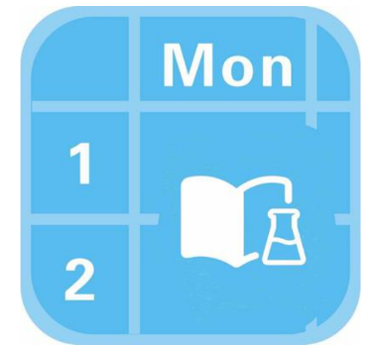

小 组： G10

小组成员 吴登钻31901236（组长）

赵晟浩 31901244

钟朱楠 31901245

**会 议 记 录**

|  |  |  |  |  |  |  |  |  |
| --- | --- | --- | --- | --- | --- | --- | --- | --- |
| 会议地点 | | 求真1-409 | | 会议时间 | 2021/11/20  20:30 - 21:00 | | | |
| 主 持 人 | | 吴登钻 | | 记录人 | 钟朱楠 | | | |
| 参会人员 | | 吴登钻，钟朱楠，赵晟浩 | | | | | | |
| 会议主题 | | 检查个组员任务完成情况，并打分 | | | | | | |
| 本次会议内容：  组员相互检查各自的任务，并根据进度来修改甘特图，修改相关文档与ppt | | | | | | | | |
| **本周任务安排** | | | | | | | | |
| 负责人 | | | 工作安排 | | | | 截止日期 | |
| 吴登钻 | | | 修改总体设计文档，修改甘特图 | | | | 2021/11/23 | |
| 钟朱楠 | | | 修改详细设计文档，编写会议纪要 | | | | 2021/11/23 | |
| 赵晟浩 | | | 修改展示PPT | | | | 2021/11/23 | |
| **上阶段任务完成情况** | | | | | | | | |
| 工作者 | 工作内容 | | | | | 完成情况 | | 评分 |
| 吴登钻 | 修改甘特图，修改部分学生端，部分教师端伪代码 | | | | | 完成 | | 84 |
| 钟朱楠 | 撰写会议纪要，修改部分学生端，登录注册模块伪代码 | | | | | 完成 | | 87 |
| 赵晟浩 | 修改管理员，部分教师端伪代码 | | | | | 完成 | | 83 |